SKOK DALEKÝ – LONG JUMP
Odraz (take-off) - fáze odrazu :
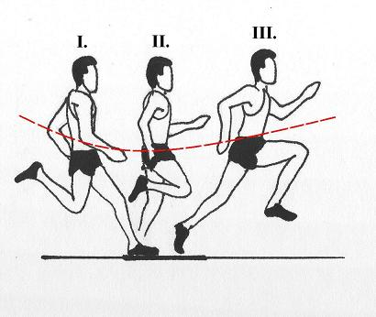

Hlavní fáze skoku (the main phase of the jump):

Skrčná technika - uplatňuje se zejména u začátečníků

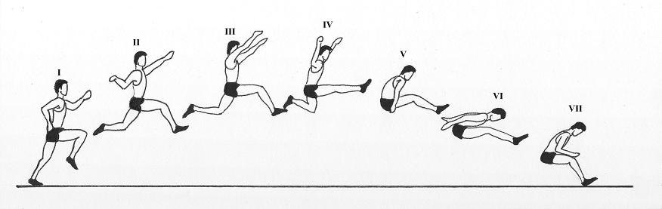

Závěsná technika - tato příprava na vlastní doskok je z používaných základních způsobů skoku dalekého jednou z nejúčinnějších

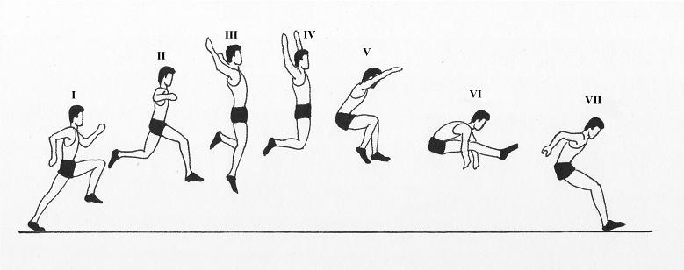
Kročná technika - nejnáročnější a využívá se především u pokročilejších skokanů

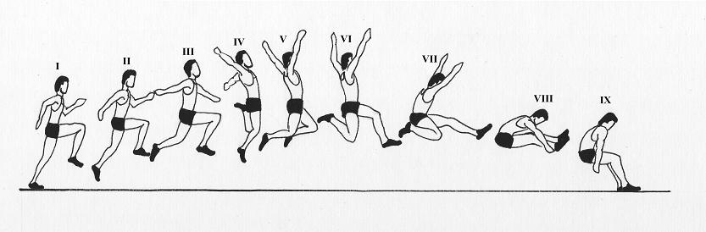

České a anglické výrazy vztahující se ke skoku do dálky:
Rozběh - run-up
Prodlužte si rozběh. - Prolong your run-up.
Zkraťte si rozběh. - Shorten your run-up.
Vyměřte si rozběh. - measure your run-up
skok, skoky - jump(s)
skok z krátkého rozběhu - jump from a short run-up
odraz z obou noh - take-off from both legs
odraz z jedné nohy - take-off from one leg
kroky - steps
Zkus prodloužit krok. - Try to prolong your steps.
doskočiště - landing pit
písek - sand
hrábě - a rake, rakes
pásmo - tape measure

Obrázky ze dne 10. 10. 2011: http://pf.ujep.cz/~nosek/atletika/skoky_dal_technika.html

